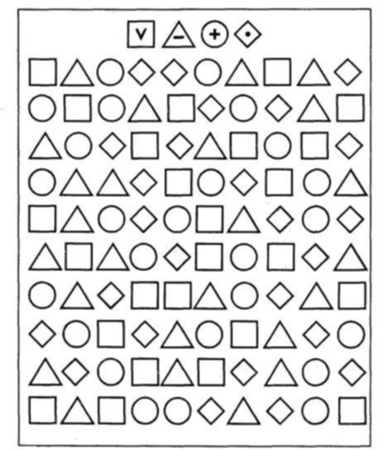
Расставьте значки в таблице по образцу.
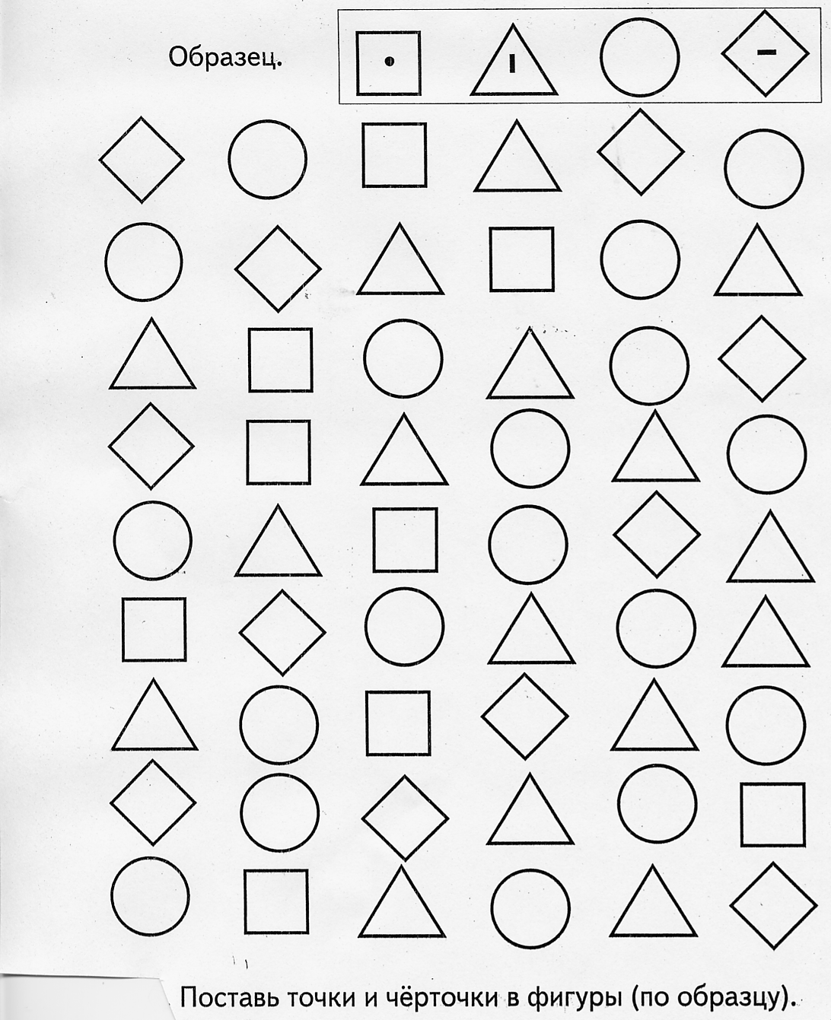

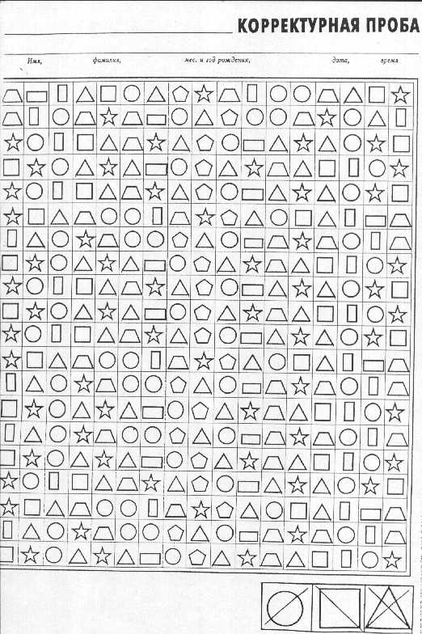
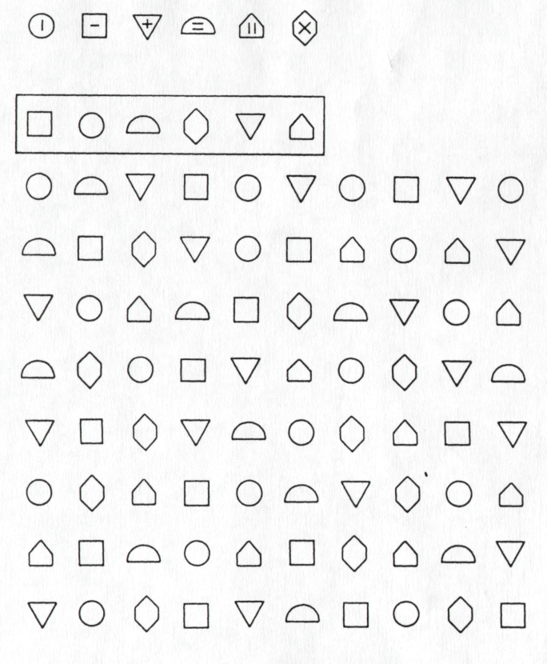
Расставьте значки в таблице по образцу.

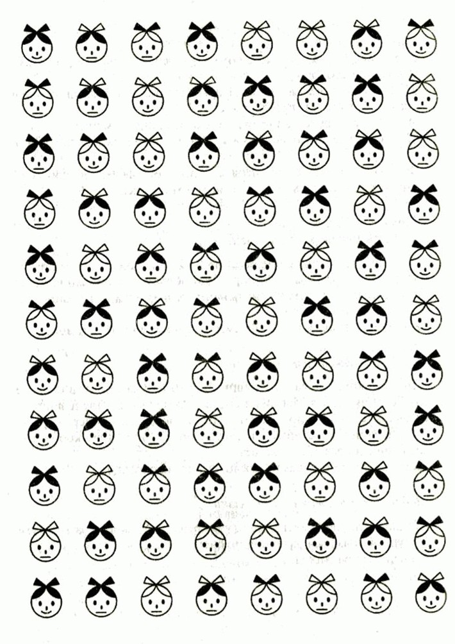

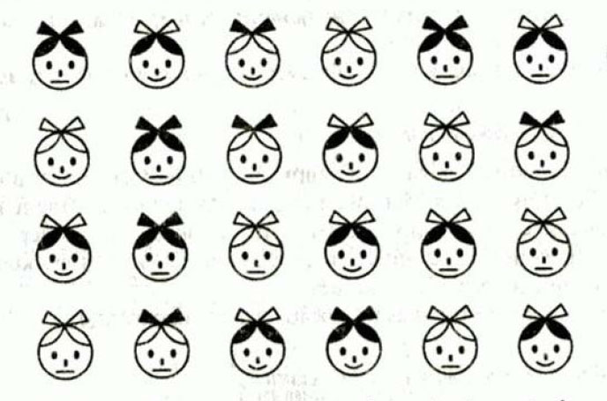
Предложите ребёнку различные по сложности варианты дорисовывания и раскрашивания весёлых и спокойных девочек.
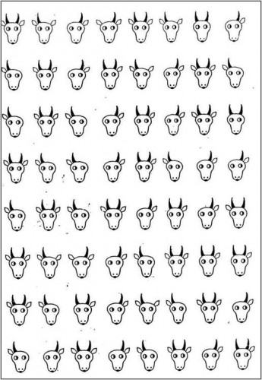

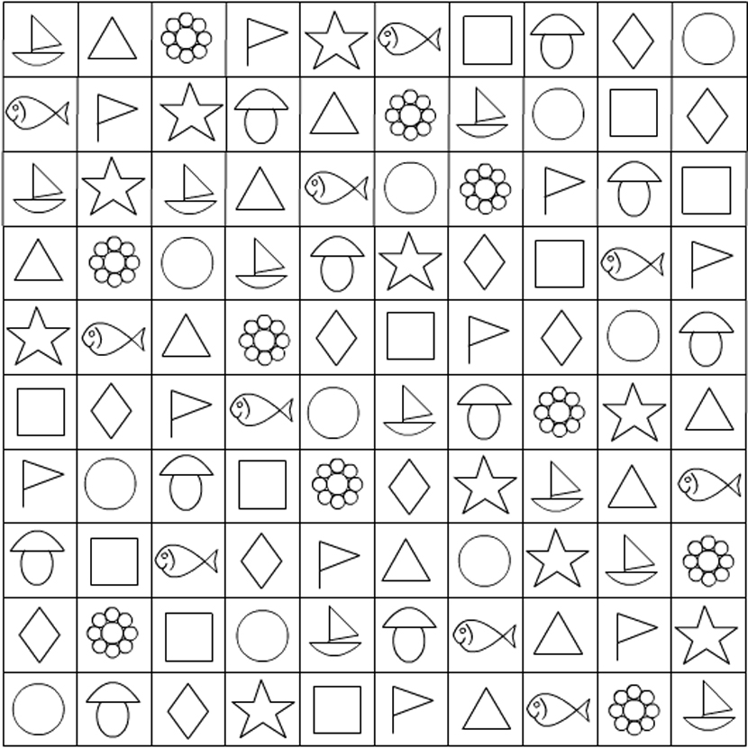

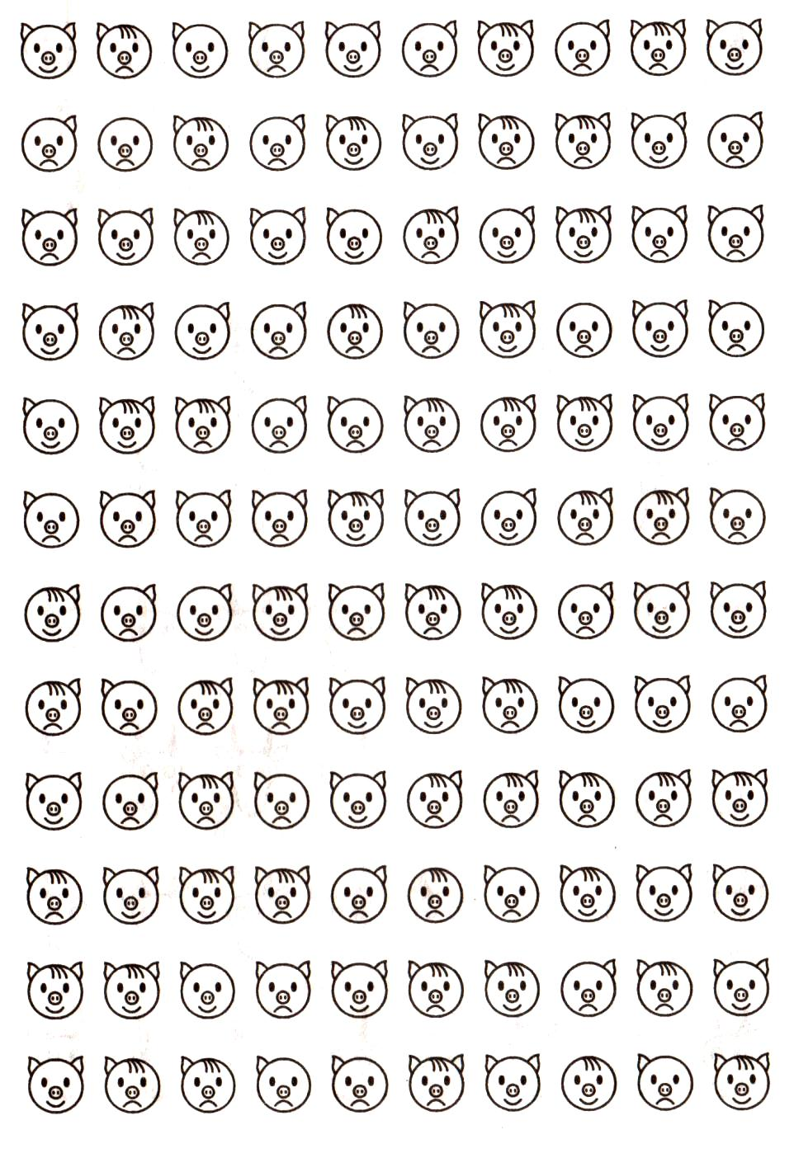
Задания могут быть разнообразными:
- Дорисовать ушко.
- Дорисовать чёлочку.
- Обвести квадратиком только весёлых поросят и т.д.
- Раскрасить красным карандашом весёлых поросят с чёлочкой, зелёным – весёлых без чёлочки, синим – грустных, и т.д.
Задания можно давать в различных комбинациях, ведя ребёнка от простого к сложному, в зависимости от его возможностей.
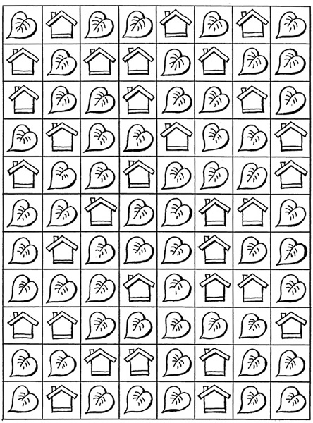
Задание: «Нарисуй каждому листочку веточку, каждому домику – окошко».

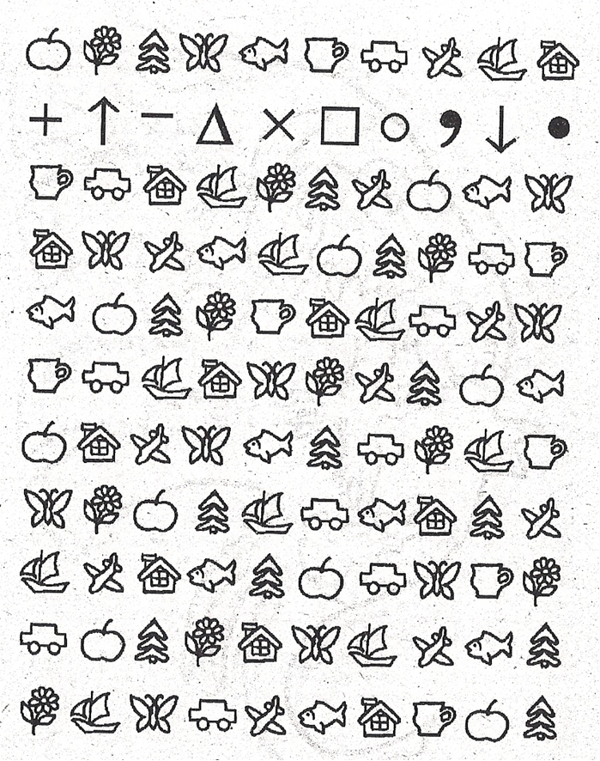
Нарисуйте под картинками соответствующие значки. Задание должно быть посильным: кодировать можно не все, а только некоторые картинки.
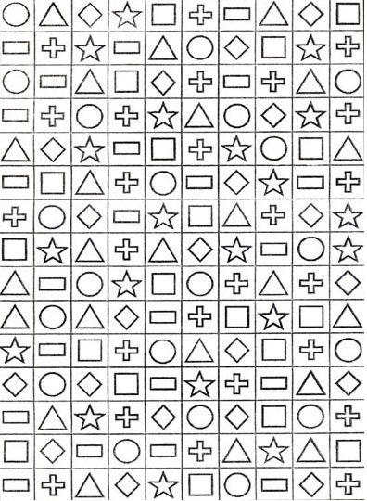

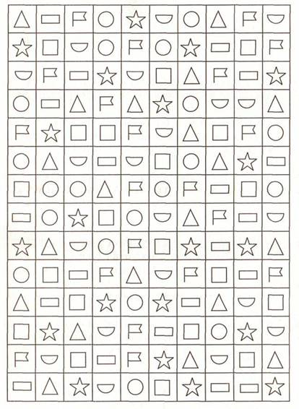

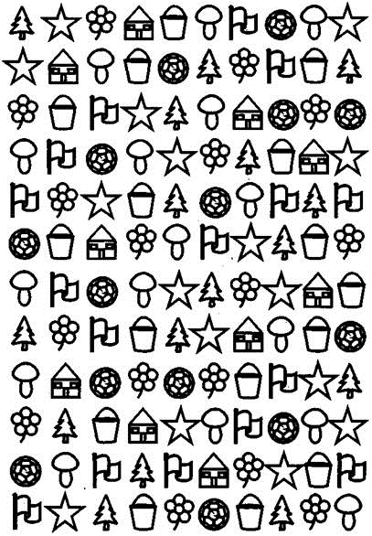
Раскрасьте разным цветом грибы, ёлочку, цветы, ведёрко, звёздочку. Сложность задания должна соответствовать возможностям ребёнка.

